Муниципальное бюджетное общеобразовательное учреждение основная общеобразовательная школа №5 имени Героя Советского Союза П.А. Михайличенко города Ейска муниципального образования Ейский район

Статья
на тему: «ФОРМИРОВАНИЕ ИКТ- КОМПЕТЕНТНОСТИ ПЕДАГОГА ПРИ ПОДГОТОВКЕ И ПРОВЕДЕНИИ УРОКОВ БИОЛОГИИ В УСЛОВИЯХ РЕАЛИЗАЦИИ ФГОС»

Руденко Татьяны Николаевны

г. Ейск, 2020

Для детей и подростков информационное пространство общества неразрывно связано с образовательным пространством, следовательно, эти понятия должны рассматриваться в единстве, что позволяет ввести понятие «информационно-образовательное пространство». Под информационно-образовательным пространством понимать пространство вербальной и документальной коммуникаций, формируемое для повышения культурного и образовательного уровня его субъектов.
Современное социальное информационно-образовательное пространство характеризуется большим объемом информации, сложной структурой обобществленных знаний, многообразием способов доступа к знаниям и культурным ценностям субъектов пространства. Возрастание роли информации, знания и образования в информационном обществе, модернизация инфраструктуры социальных коммуникаций, рост информации в цифровом формате (в т.ч. за счет многократного копирования) и тенденция обесценивания печатного документа требуют поиска новых путей обеспечения стабильности передачи знаний подрастающему поколению. Сегодня уже осознана необходимость создания специализированного социального информационно-образовательное пространство для детей и подростков, ориентированного на повышение культурного и образовательного уровня подрастающего поколения, способного интегрировать все способы освоения мира юным человеком при обязательном удовлетворении требований информационной безопасности. Новизна поставленных задач, динамичные тенденции развития социального информационно-образовательное пространство обусловливают актуальность разработки теоретических и методологических оснований функционирования специализированного информационно-образовательного пространства, определения роли социальных институтов в его организации.
Объектами информационно-образовательного пространства для подрастающего поколения являются учреждения образования различных типов и видов (а также методические и административные учреждения, входящие в систему управления образованием, учебные библиотеки образовательных учреждений); учреждения культуры (специальные детские и юношеские библиотеки, публичные библиотеки, дворцы культуры, музеи и пр.); семья и детская субкультура; средства массовой информации (радио, телевидение, интернет, различные виды информационные служб) и др.
В настоящее время учащемуся доступны локальные образовательные пространства различных социальных институтов: школ, внешкольных учреждений, библиотек (включая их информационно-образовательные ресурсы) и др. Некоторые взаимосвязаны и взаимодополняемы, другие – слабо связаны между собой или же практически автономны, связи могут быть опосредованными, не явными. В плоскости пересечения названных образовательных пространств и формируется индивидуальное образовательное пространство человека.
Открытость информационно-образовательное пространства предполагает вовлечение учащегося в это пространство, снимает пространственно-временные ограничения, позволяя получать необходимую информацию в требуемом объеме в любом месте и в любое время.
Применение информационно-образовательное пространства позволят
1) повысить познавательную активностиь обучающихся на уроках биологии;
2) повысить интерес к учению, как одного из средств мотивации,
3) формировать ключевые компетентности по предмету.
и решать следующие задачи:
- содействовать развитию познавательного интереса;
- повышать мотивацию к учению;
- Развивать творческие способности учащихся;
- Создавать комфортные условия для обучения;
- Осуществлять дифференцированный подход;
- Создавать мультимедийные проекты по предметам;
- Проводить виртуальные экскурсии в историю развития биологии
- Развивать навыки работы с информацией: добывать информацию, анализировать, осуществлять отбор

Классификация ключевых образовательных компетентностей А.В. Хуторского.
- Компетентность – обладание компетенцией; обладание знаниями, позволяющими судить о чем-либо
- компетентность – это обобщенная способность к решению жизненных и профессиональных задач в той или иной области, благодаря компетенции – знаниям, умениям, опыту.
- компетентность также определяется как характеристика, даваемая человеку в результате оценки эффективности, результативности его действий, направленных на разрешение определенного круга значимых для данного сообщества задач, проблем.

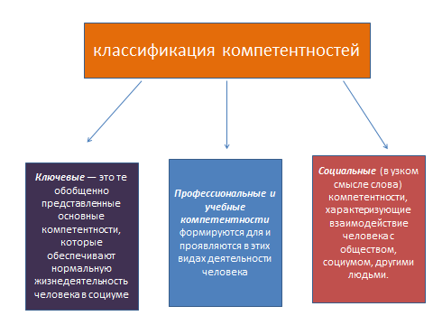
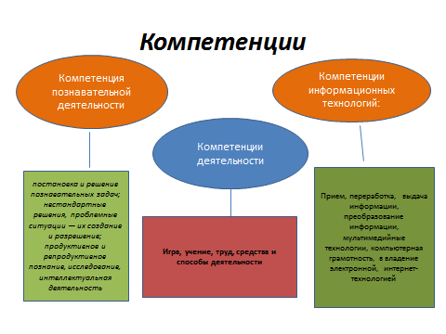
Информационная компетентность в современных условиях становится одной из основных, а ее формирование – неотъемлемой частью современного образования.
- Информационная компетентность - это интегративное качество личности, являющееся результатом отражения процессов отбора, усвоения, переработки, трансформации и генерирования информации в особый тип предметно-специфических знаний, позволяющее вырабатывать, принимать, прогнозировать и реализовывать оптимальные решения в различных сферах деятельности.
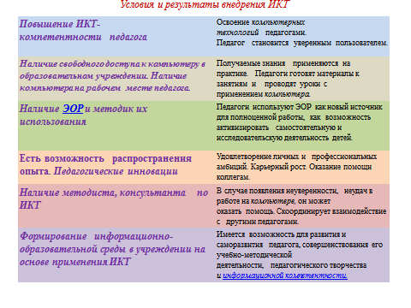
Актуальность формирования ИКТ – компетентности педагогов
обусловлена необходимостью информатизации образовательного пространства современной школы и активному внедрению информационно-коммуникационных технологий в образовательный процесс.
Программа формирования универсальных учебных действий» на всех ступенях общего образования содержит «Подпрограмму формирования ИКТ-компетентности», которая описывает элементы компетентности в области применения ИКТ, входящие в те или иные универсальные учебные действия и соответствующие им технологические навыки, которые формируются в контексте изучения различных учебных предметов.
Тем самым ИКТ-компетентность педагогов, становится фундаментом для формирования УУД в современной школе.

ИКТ-компетентность учителя
- Компетенции - это обобщенные и сформированные качества личности, ее способность наиболее универсально использовать и применять полученные знания и навыки; совокупность знаний, умений и навыков, позволяющих субъекту приспособиться к изменяющимся условиям, способность действовать и выживать в данных условиях.
- Компетентность - специальная способность человека, необходимая для выполнения конкретного действия в конкретной предметной области, включающая узкоспециальные знания, навыки, способы мышления и готовность нести ответственность за свои действия.
- Компетентностный подход - это подход, акцентирующий внимание на результате образования, причем в качестве результата рассматривается не сумма усвоенной информации, а способность человека действовать в различных проблемных ситуациях.
- Под ИКТ-компетентностью учителя-предметника мы будем понимать не только использование различных информационных инструментов, но и эффективное применение их в педагогической деятельности.

ИКТ-компетентность учителя

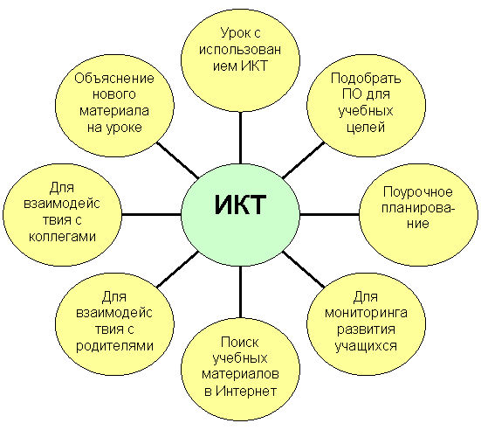
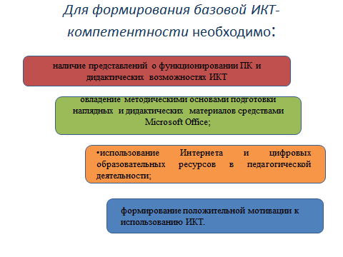

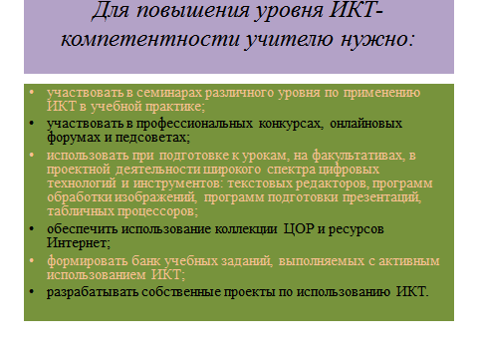
Двухуровневая Модель ИКТ-компетентность учителя
Знаниевый уровень – это уровень овладения ИКТ. | Деятельностный уровень – это уровень использования ИКТ.
. Подуровень общей компьютерной грамотности.  Это уровень общепедагогических знаний, умений и навыков в сфере применения ИКТ в образовательной деятельности  б. Подуровень специфической,  предметной компьютерной  грамотности  Это знания, умения и навыки, которые специфичны для предметной области. Например, учителя естественнонаучных предметов должны уметь использовать компьютерные математические модели процессов, связанных с их предметом (а на более высоком уровне – создавать такие модели). | а. Подуровень организационных инноваций  - реализации дистанционного, очно-заочного, домашнего обучения, организация и сопровождение сетевых форм осуществления образовательного процесса и т.д  б. Подуровень содержательных инноваций  характеризуется систематическим, целенаправленным и эффективным использованием ИКТ-ресурсов и электронных образовательных ресурсов (ЭОР) в достижении нового качества образования(  - организация элективных курсов, учебных практик, курсов профессиональной и профильной ориентации;  - организация образовательного процесса на основе самостоятельной индивидуальной и групповой деятельности учащихся ;  • применение новых диагностических средств оценки качества образования
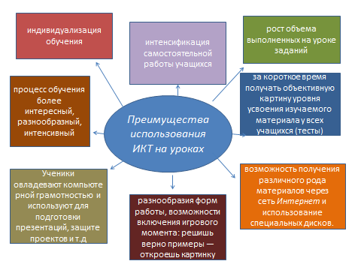

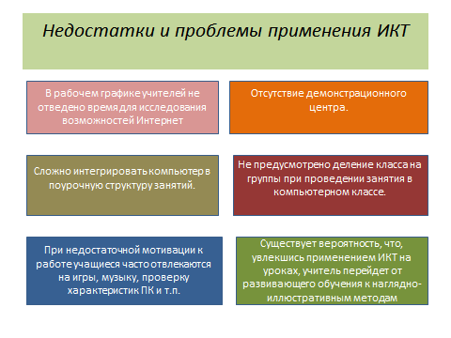
Использование информационных и коммуникационных технологий на уроках биологии:
Медиатека по биологии:
- Электронные уроки и тесты. Биология в школе. Жизнедеятельность животных. (На всех этапах урока, наглядность, для подготовки докладов и выступлений обучающихся, внеклассная работа. 7, 10–11-й классы.)
- Электронные уроки и тесты. Биология в школе. Организация жизни. (Все этапы урока, подготовка рефератов, иллюстративность, использование для проведения занимательных занятий. 6–11-й классы.)
- Электронные уроки и тесты. Биология в школе. Растительный мир. (Все этапы уроков, организация интеллектуальных турниров. 6-й класс.)
- Биология 6–11-й кл. «Кирилл и Мефодий». (Все этапы урока, индивидуальная творческая работа.)
- Биология. Репетитор. (Подготовка к урокам, олимпиадам, сдаче экзаменов)

Практические работы с использованием цифрового микроскопа.
- «Правила работы с цифровым микроскопом. Рассмотрение клеток кожицы лука».
- «Споры папоротника».
- «Строение вегетативных и генеративных почек».
- «Внешнее строение листа».
- «Внешнее и внутреннее строение стебля».
- «Строение зеленых водорослей».
- «Изучение внешнего вида хвойных растений. Строение хвоинки».
- «Изучение строения плесневых грибов и дрожжей».
- «Изучение дождевого червя».
- «Изучение строения крыла насекомого. Крыло бабочки при разном увеличении».
- «Споры папоротника».
- «Строение вегетативных и генеративных почек».
- «Внешнее строение листа».
- «Внешнее и внутреннее строение стебля».
- «Строение зеленых водорослей».
- «Изучение внешнего вида хвойных растений. Строение хвоинки».
- «Изучение строения плесневых грибов и дрожжей».
- «Изучение дождевого червя».
- «Изучение строения крыла насекомого. Крыло бабочки при разном увеличении».
Работа с мультимедийными пособиями дает возможность разнообразить формы работы на уроке за счет одновременного использования иллюстративного, статистического, методического, а также аудио- и видеоматериала, и позволяет сформировать умение:
- обобщать, анализировать, систематизировать информацию по интересующей теме;
- работать в группе;
- находить информацию в различных источниках;
- формирует коммуникативную компетентность;
позволяет осознать полезность получаемых знаний и умений.
Такая работа может осуществляться на разных этапах урока:
- как способ создания проблемной ситуации;
- как способ объяснения нового материала;
- как форма закрепления изученного;
- как форма проверки домашнего задания;
- как способ проверки знаний в течение урока.
Таким образом, у учащихся формируются ключевые компетентности, предъявляемые Федеральными государственными стандартами образования.

Литература:
1. Базовая ИКТ компетенция как основа Интернет-образования учителя: Тезисы доклада А.А. Елизарова на конференции RELARN-2004 июнь 2004 г. – Ассоциация RELARN. – Режим доступа: http://www.relarn.ru/conf/conf2004/section3/3_11.html
2. Гендина Н. И. Информационная грамотность и информационная культура личности: международный и российский подходы к решению проблемы // Открытое образование. 2007. № 5(64). С. 58—69.
3. Горбунова Л.Н., Семибратов А.М. Повышение квалификации педагогов в области информационно-коммуникационных технологий как развивающаяся система / Педагогическая информатика. – 2004. – № 3. – с. 3.
4. Лебедева М.Б., Шилова О.Н. Что такое ИКТ-компетентность студентов педагогического университета и как ее формировать? // Информатика и образование. – 2004. – N 3. – с.95-100
5. Панина Т.С., Дочкин С.А., Клецов Ю.В. Уровни информационно-коммуникационной компетентности педагогических работников // [Электронный ресурс] http://www.belpc.ru/krirpo/index.php]
6. Профессиональный стандарт «Педагог» (педагогическая деятельность в дошкольном, начальном общем, основном общем, среднем общем образовании (воспитатель, учитель)). Утвержден приказом Министерства труда и социальной защиты Российской Федерации от 18 октября 2013 г. N 544н
7. Роберт И.В. Теория и методика информатизации образования (психолого-педагогический и технологический аспекты). ИИО РАО. М., 2007, 18. п.л.
8. Роберт И.В., Поляков В.А. Основные направления научных исследований в области информатизации профессионального образования. – М.: «Образование и Информатика», 2004.
9. Хеннер Е. К. Структурирование и формализация требований к компьютерной грамотности и ИКТ-компетентности субъектов системы непрерывного образования // Информатизация образования и науки. – 2009. №2. С. 71–85.
10. Хеннер Е. К., Шестаков А. П. Информационно-коммуникационная компетентность учителя.,2006

